Рефакторинг программного кода

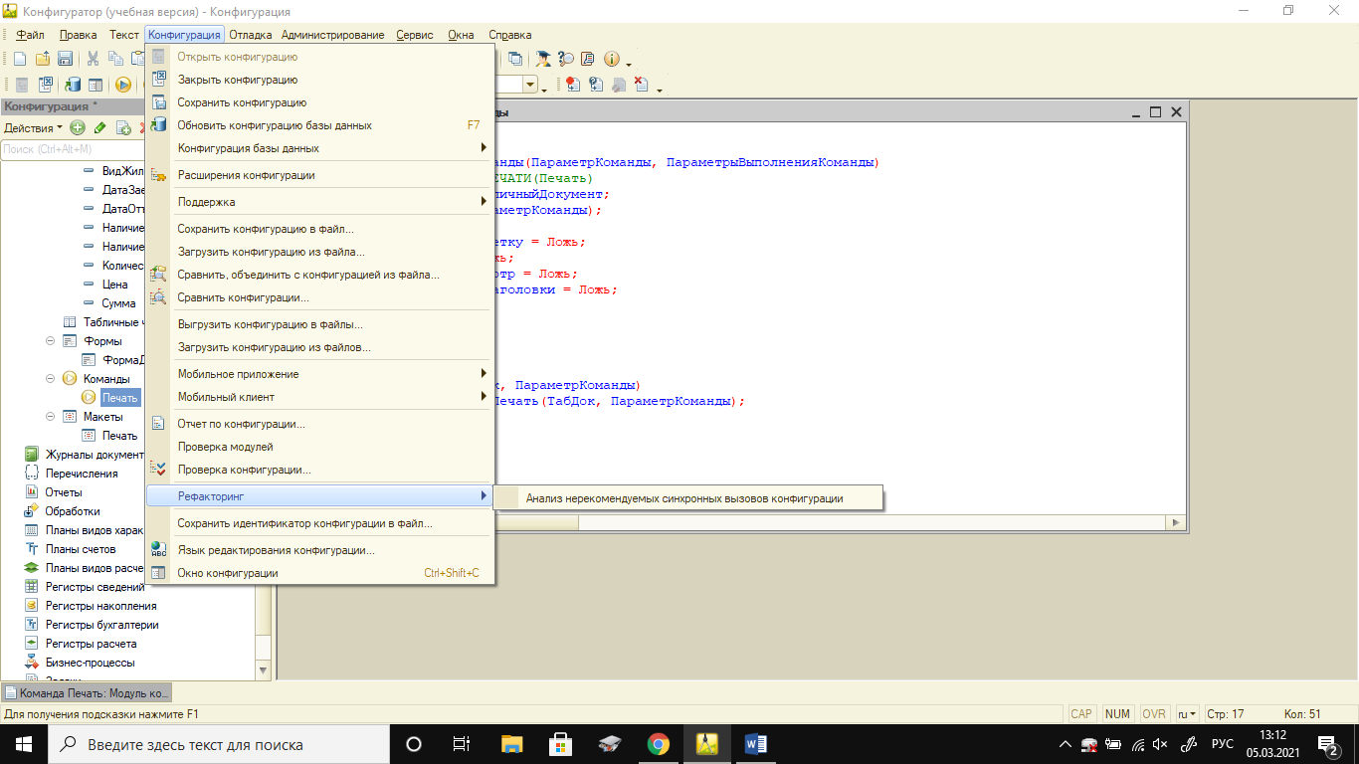

Рисунок 1 – поиск рефакторинга

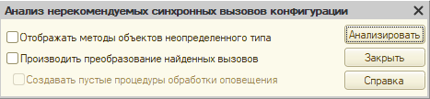

Рисунок 2 – Окошко рефакторинга

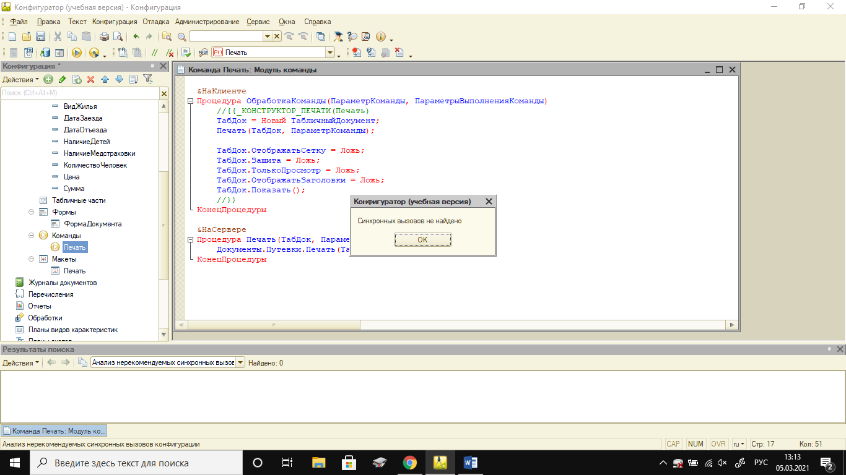

Рисунок 3 – Не найдено

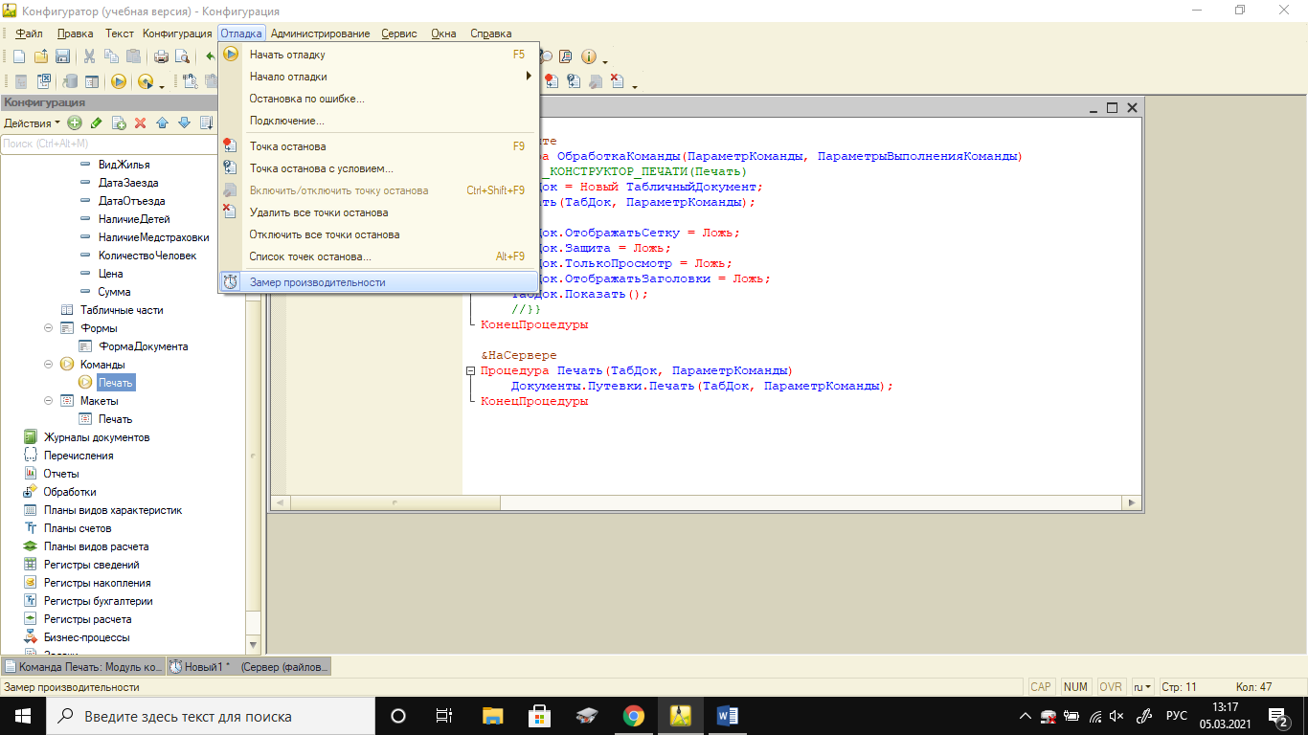

Рисунок 4 – Нахождение Замер производительности

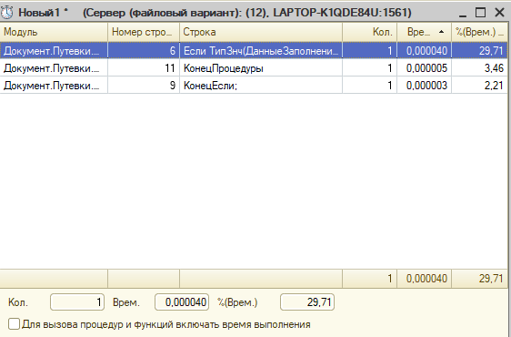

Рисунок 5 – Результат

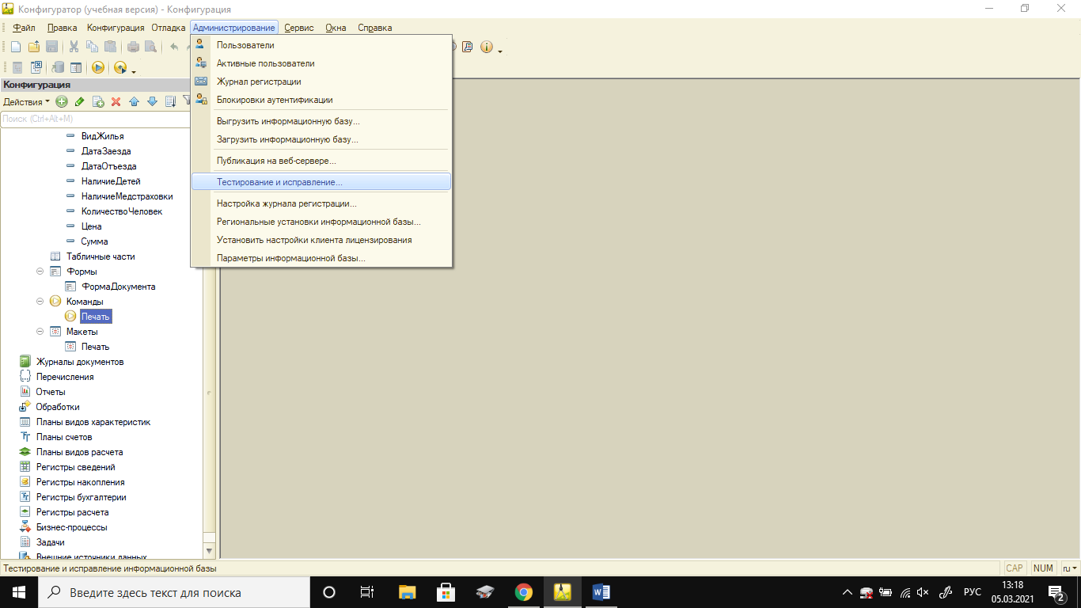

Рисунок 6 – Тестирование и исправоение

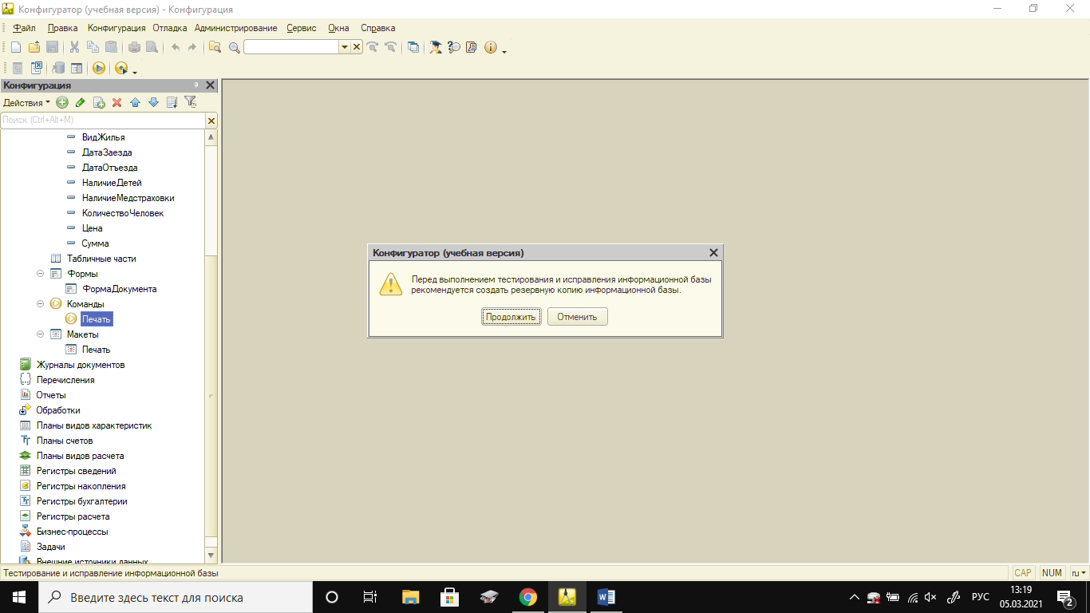

Рисунок 7 – Окошко тестирования

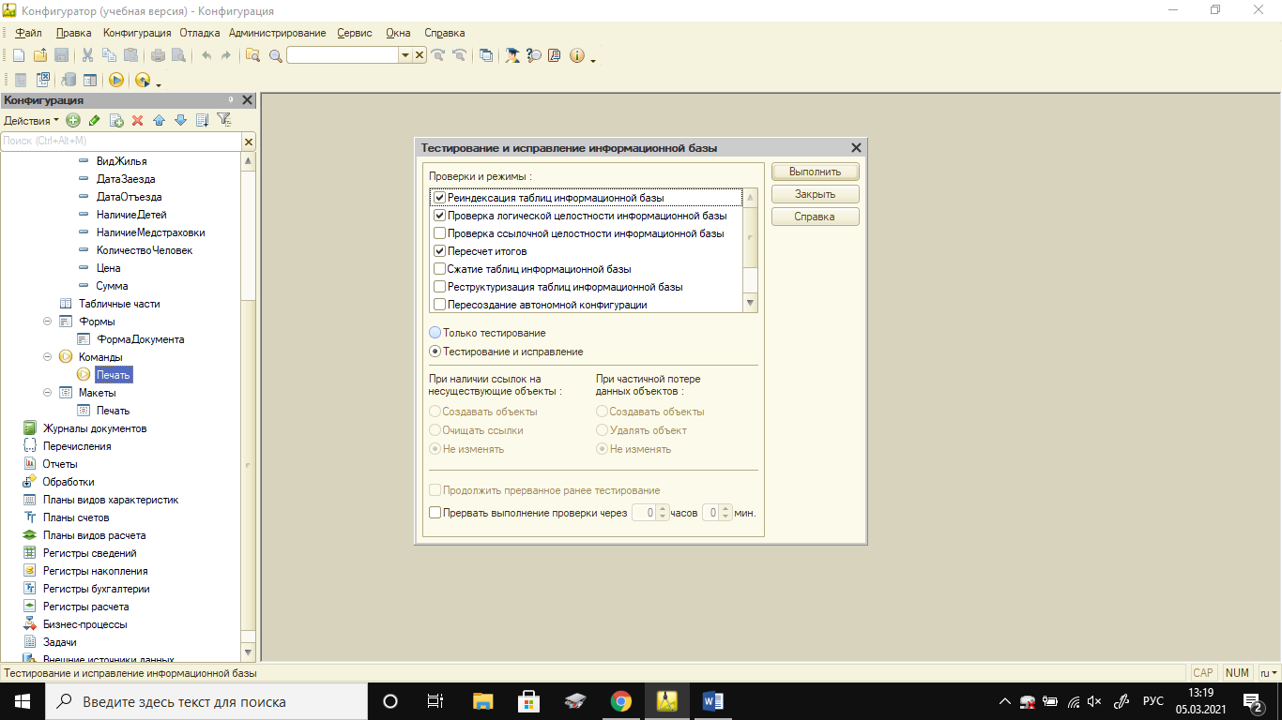

Рисунок 8 – Тестирование

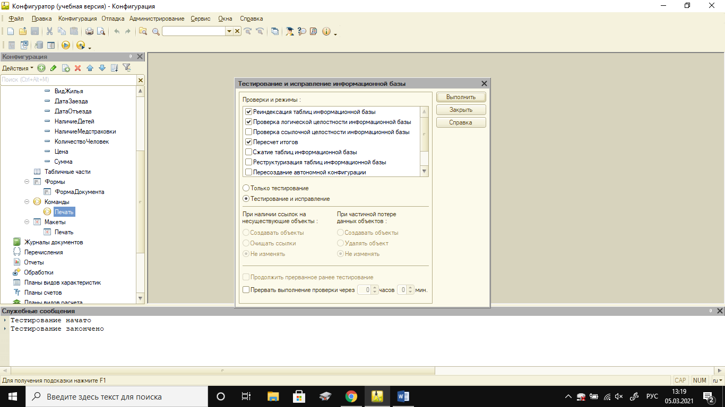Рисунок 9 – Результат